Telefon nömrəsinin dəyişdirilməsi
1. Elektron xidmətdən istifadə etmədən öncə aşağıda göstərilmiş vasitələrlə portala giriş edin.
• elektron imza;
• e-gov identity;
• asan imza;
• istifadəçi adı və şifrə. (Şəkil 1)
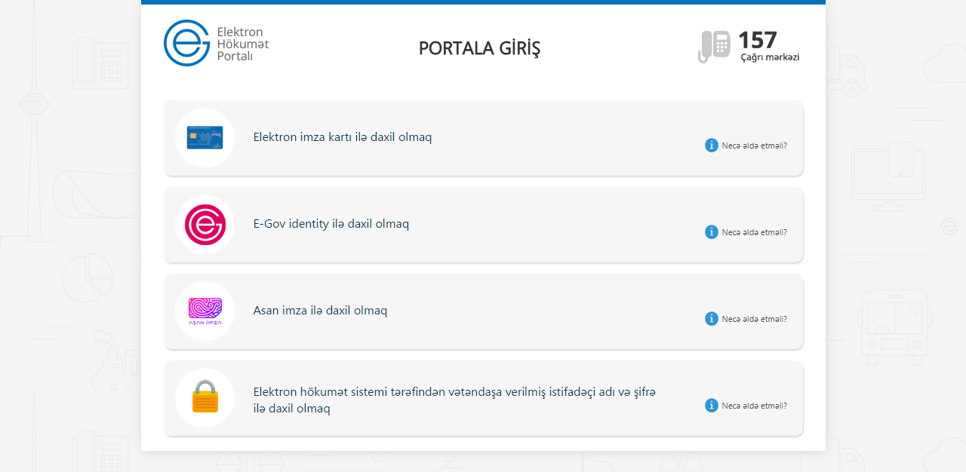
Şəkil 1
2. Rabitə və Yüksək Texnologiyalar Nazirliyinin təqdim etdiyi elektron xidmətlərdən yararlanmaq istədiyiniz xidməti seçin. (Şəkil 2)
Şəkil 2
3. Açılan pəncərədə adınıza olan şəhər telefon nömrəsi avtomatik olaraq əks olunacaq. Aşağı hissədə boş nömrələr siyahısından istənilən nömrəni seçə bilərsiniz. Seçim etdikdən sonra “Davam et” düyməsini seçin. (Şəkil 2)

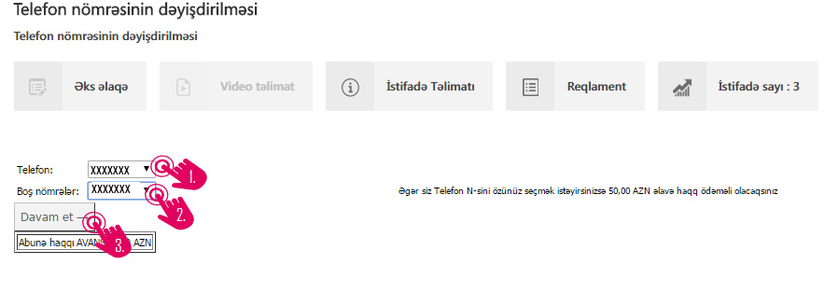
4. Sifariş qəbul edildikdən sonra ödəniş məbləği, nömrə dəyişmə əməliyyatının hansı Telefon Qovşağı tərəfindən aparılacağı, ödəniş şifrəniz və digər məlumatlar ekranda əks olunacaq. Siz “Online ödə” düyməsini seçməklə ödənişi həyata keçirə bilərsiniz.
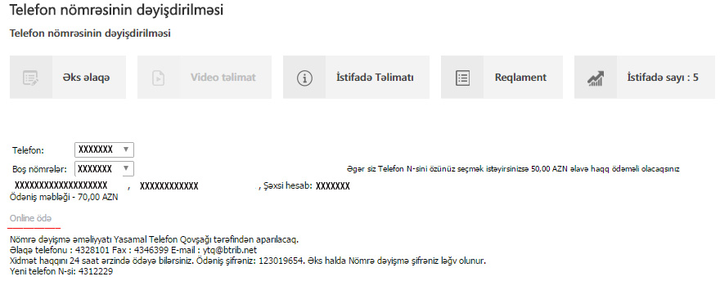
Şəkil 3

